Белорусский государственный технологический университет

Факультет информационных технологий

Кафедра программной инженерии

 Лабораторная работа №13

По дисциплине «Конструирование программного обеспечения»

На тему «Подготовка к разработке лексического распознавателя»

Выполнила:

Студентка1 курса 7 группы

Гриценко Анна Александровна

2024, Минск

Вариант 6:

Символ □ – это обозначение пробела в вариантах заданий

**return;(□) * ((calc|print);) + □ * end;**

**№1. Приведите 7 примеров цепочек символов, принадлежащих регулярному множеству:**

1. return;calc;end;
2. return;calc;calc;end;
3. return;print;end;
4. return;calc;print;end;
5. return; print; calc; end;
6. return; print; calc; print; end;
7. return;calc;calc;calc;print;print;end;

**№2.Выберите любую из цепочек, сформированных в предыдущем задании, и постройте для нее диаграмму мгновенных состояний конечного автомата:**

**Выберем цепочку return;calc;calc;calc;print;print;end;**

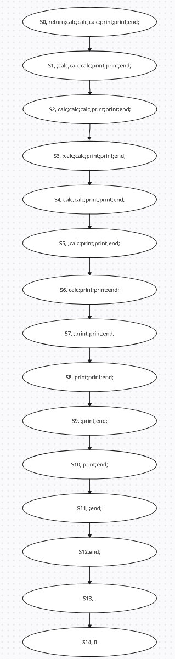

**№3. Постройте граф конечного автомата, распознающего цепочки, описанные регулярным выражением:**

**Выберем цепочку return;calc;calc;calc;print;print;end;**

**return;(□) * ((calc|print);) + □ * end;**

|  |  |  |  |  |  |  |  |
| --- | --- | --- | --- | --- | --- | --- | --- |
|  | return | ; | calc | print | end | л | □ |
| S0 | S1 |  |  |  |  |  |  |
| S1 |  |  |  |  |  | S2 | S1 |
| S2 |  |  | S3 | S3 |  | S2 |  |
| S3 |  | S3,S4 |  |  |  |  |  |
| S4 |  |  |  |  |  | S4 | S4 |
| S5 |  |  |  |  | S6 |  |  |
| S6 |  | S7 |  |  |  |  |  |

